Capítulo 2: El Tráfico Aéreo y conectividad en la Región SAM

Introducción

2,1 La Región SAM está compuesta principalmente por economías exportadoras de materias primas. Es una de las regiones más diversas del mundo en términos sociales, culturales y demográficos. Posee además una gran variedad geográfica con todo tipo de climas y altitudes, con un total de 81 bienes reconocidos como Patrimonio Mundial por la UNESCO. Por ende, posee una atractiva y variada propuesta que atrae a muchos tipos de turistas e inversionistas. De acuerdo a cifras del Banco Mundial, en los últimos 20 años el número de pasajeros transportados en la región ha crecido 3.5 veces (promedio anual de 7.9%).

Figura 1 – Población y distribución de PBI por país
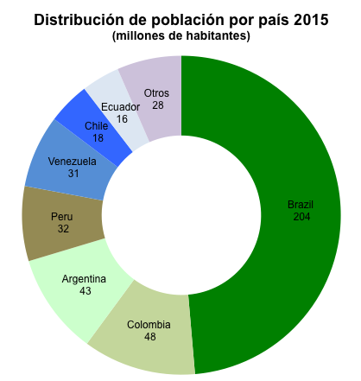  Población total: 422 millones de habitantes | 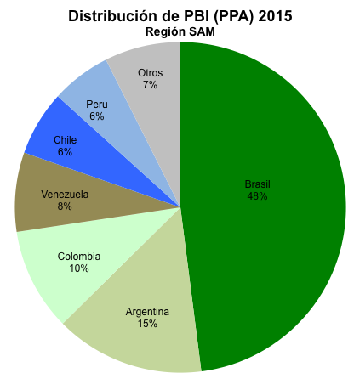  PBI total: 3.6 trillones (4.9% del PBI mundial)
Fuente: FMI (Fondo Monetario Internacional). UNdata (Naciones Unidas) para el caso de Guyana Francesa

Figura 2 – Mapa de la región SAM por nivel de ingresos según clasificación del Banco Mundial

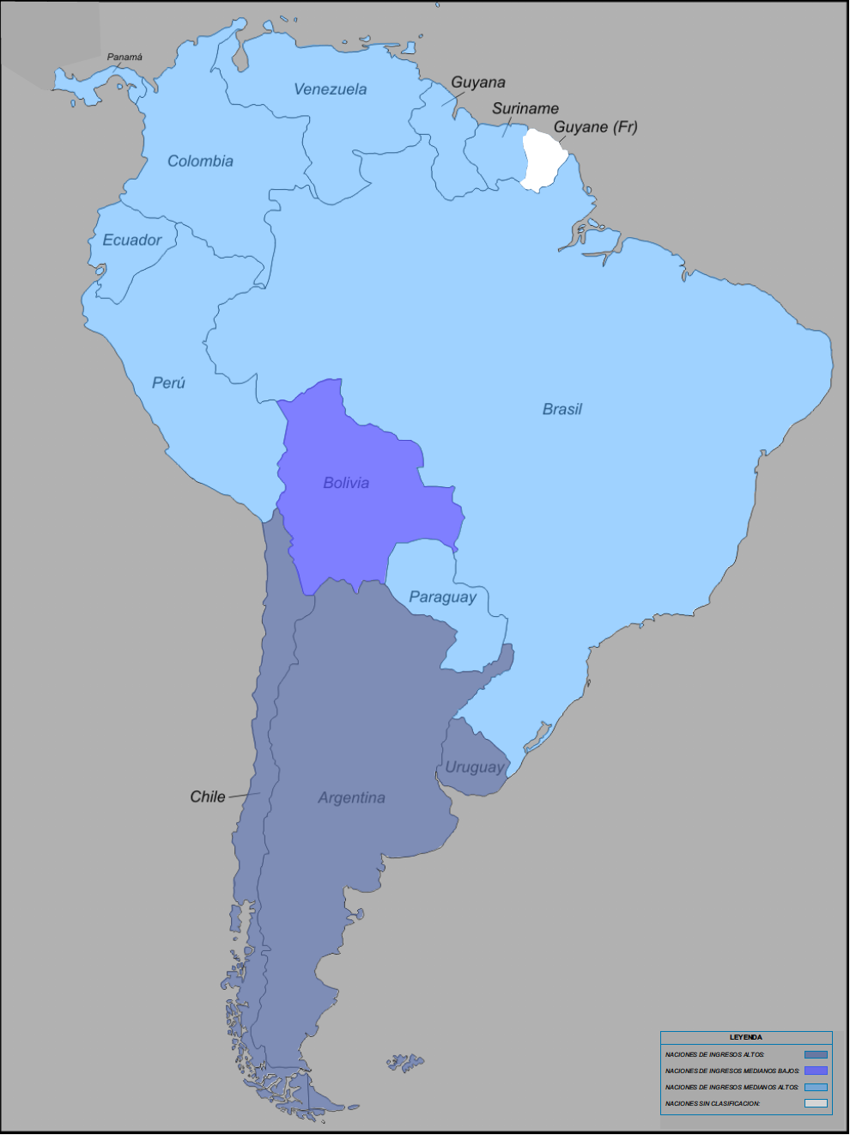

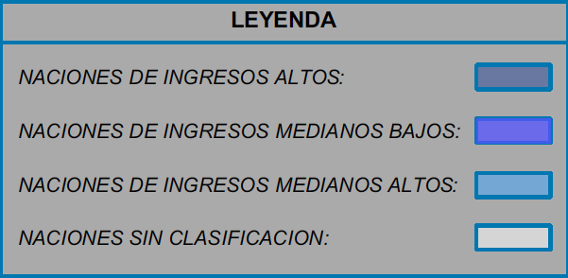

Fuente: BM (Banco Mundial).

La industria aérea de la Región SAM en cifras

Tabla 1 – Información general de la industria aérea en le Región SAM

PBI - viajes y turismo* | US$ 134 billones
Empleos - viajes y turismo* | 5.4 millones
Gasto en turismo | US$ 63.1 billones
Total pasajeros | 198.4 millones
Aeropuertos | >300 (106 internacionales)
Aerolíneas operadoras | >80
Países destino con rutas directas | 67 (52 conexiones sin escalas)

2.2 Durante el año 2015, de acuerdo a la información brindada por IATA, el flujo total pasajeros trasladados desde/hacia y dentro de la región alcanzó los 198.4 millones de pasajeros. De estos, Brasil, Colombia, Argentina y Perú son los países con mayor tráfico de pasajeros y explican más del 75% del total de tráfico del año 2015.

2.3 En el 2016, el total de tráfico de la Región SAM mostró un crecimiento de apenas 1.2% con respecto al año anterior, debido principalmente a la contracción del tráfico de Brasil (-2.6%) y Venezuela (-14.8%). Sin embargo, cabe mencionar que los años anteriores dicho tráfico aumentó a tasas superiores al 7% (a excepción del año 2014 donde aumentó 3.2%) lo cual ubica el crecimiento anual promedio 2010-2015 en 7.2%.

2.4 En términos de composición de destino, el 70% del tráfico corresponde a tráfico doméstico dentro de cada Estado, 8% corresponde a tráfico intra-regional entre los Estados que componen la Región SAM y el 22% restante corresponde a tráfico internacional con otras regiones del mundo.

Figura 3 – Evolución del tráfico aéreo de la Región SAM

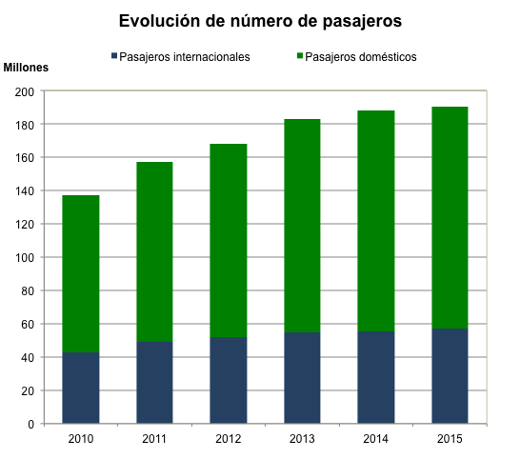 | 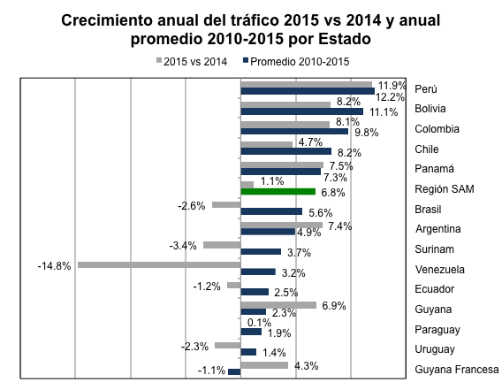
Fuente: IATA. Elaboración: Propia

Figura 4 – Composición y crecimiento anual del tráfico de pasajeros por Estado
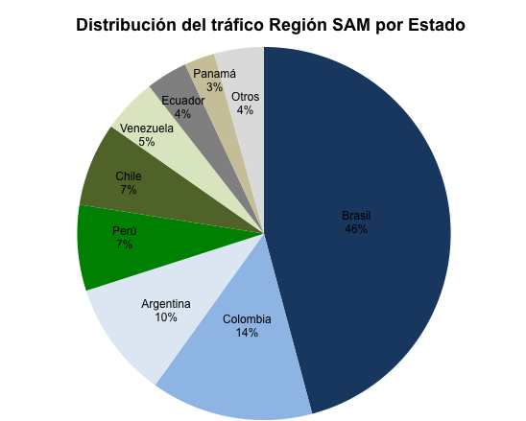 | 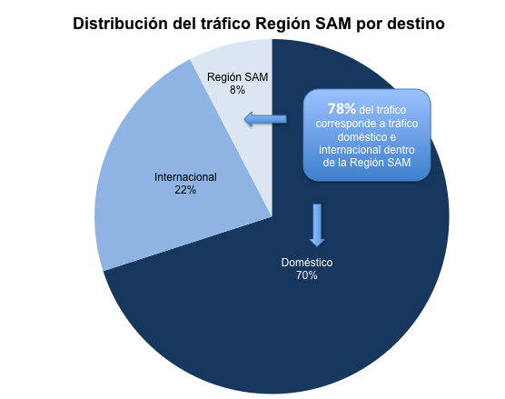
Fuente: IATA.

Situación y nivel de conectividad de la Región SAM

2.5 En término de nivel y calidad de conectividad aérea, la Región SAM muestra las siguientes características (ver Apéndice A para mayor detalle):

- Brasil es el país más conectado en términos de cantidad de aeropuertos, aerolíneas operadoras y número de rutas directas. Asimismo representa casi la mitad del total de tráfico aéreo de la región. Sin embargo, tomando en consideración su gran extensión territorial y tamaño de su población, su nivel de conectividad relativo es menor. No todo su territorio se encuentra adecuadamente conectado (densidad aeroportuaria menor que la mayoría de países de la región, para mayor detalle ver sección 5.3) y aún muestra un importante espacio de desarrollo en la descentralización de su tráfico aéreo.

- La densidad aeroportuaria regional, medida como total de aeropuertos por millón de habitantes es menor a 1 en 9 de los 14 Estados. De acuerdo al World Economic Forum (WEF), de la muestra de 140 países evaluados en su “Reporte de competitividad de la industria de viajes y turismo 2015”, más de la mitad cuentan con una densidad aeroportuaria superior a 1. Dicha situación muestra que en gran parte de los Estados de la región existe aún espacio para mejorar la cantidad de infraestructura disponible para conectar a su población

- En términos de número de número vuelos y pasajeros en comparación al tamaño de la población y PBI, la región muestra un nivel promedio en comparación a otras regiones del mundo. Sin embargo, en el caso de la carga aérea, el nivel de carga transportada en relación a la magnitud del PBI regional es uno de los más pequeños a nivel mundial. Prueba de esta situación es que de acuerdo a Boeing, actualmente la Región SAM representa menos del 2% del total de comercio aéreo de las regiones de Medio Oriente, Asia y el Pacífico.

- La región se encuentra relativamente bien conectada con el resto de América y algunos países importantes de Europa pero presenta muy pocas rutas con Asia y el Pacífico, África y Medio Oriente. Brasil es el único país conectado con las tres regiones. A excepción de Argentina, Chile, Perú y Panamá el resto de Estados sólo se conectan con América y Europa.

Figura 5 – Países destino conectados vía rutas directas con la Región SAM
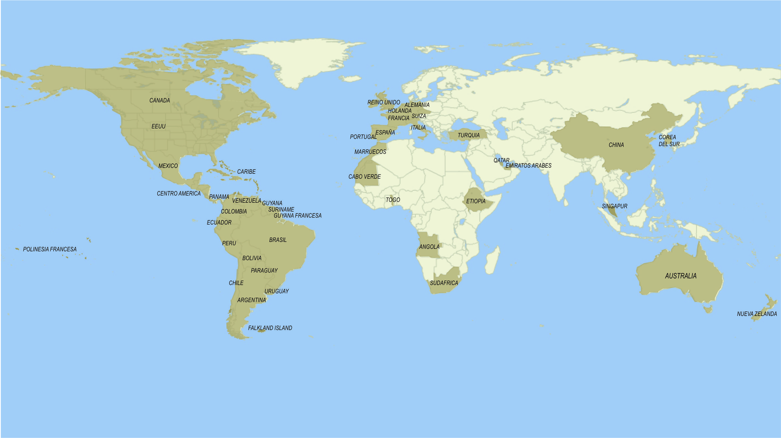
Fuente: IATA.

- De igual manera se cuenta con poca presencia de operadores aéreos originarios de estas mismas regiones.

- Asimismo, la región aún no se encuentra completamente conectada entre sí. Los pasajeros de algunos de los Estados más pequeños como Guyana, no cuentan con rutas directas hacia los países más conectados de la región y se ven en la necesidad de salir de la región para acceder a rutas indirectas.

- En términos de calidad de conectividad, la Región SAM aún mantiene mucho potencial por desarrollar. De acuerdo al “Reporte de competitividad de la industria de viajes y turismo 2015” elaborado por el World Economic Forum, de una muestra de 141 países a nivel mundial, Brasil (Puesto 28) y Panamá (Puesto 34) lideran la región. En términos generales, el reporte refleja que la mayoría de los países de la región debe trabajar en mejorar la calidad de su infraestructura y procesos aeroportuarios, flexibilizar el nivel de apertura de sus acuerdos bilaterales (ASAs) y reducir el monto de cargos y costos sobre boletos aéreos y servicios aeroportuarios para poder mejorar en competitividad a nivel mundial.

2.6 En el Adjunto A se presenta cuadros de trafico aéreo de pasajero por Estados de la Región SAM para el periodo 2010- 2015 y de proyección de trafico aereo de pasajeros hasta el año 2035

Visión del desarrollo de la conectividad en la Industria Aérea al 2035
2.7 Diversas organizaciones reconocidas a nivel mundial como IATA, ATAG, Boeing y Airbus estiman que el tráfico aéreo de la Región SAM aumentará aproximadamente entre 4% y 6% anualmente en promedio. Para el presente análisis hemos considerado que el nivel de pasajeros de la Región SAM aumentará de 198 millones en el 2015 a más de 430 millones en el 2035. Por ende, la visión de la región al 2035 muestra un gran potencial de crecimiento donde el tráfico aéreo superará el doble del valor actual. En términos concretos, el nivel de conectividad regional se ampliará por un incremento en la demanda (número de pasajeros y carga) y la oferta (número de rutas, vuelos y frecuencias ofrecidas por los operadores aéreos).

